Практическая работа №19

Тема: Создание колонок, списков, добавление маркеров в CorelDraw.

Цель: Сформировать умения работы с текстом в векторном редакторе CorelDraw.

Ход работы

1. Ознакомился с теоретической частью
2. Выполнил задания практической части
3. Оформил отчет по контрольным вопросам

Практическая часть

Задание: Создайте логотипы по образцу, используя в векторном изображении текст и операции преобразования текста

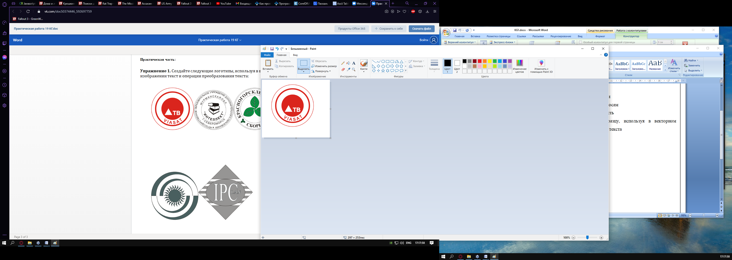

Рисунок 19.1 – Первый логотип

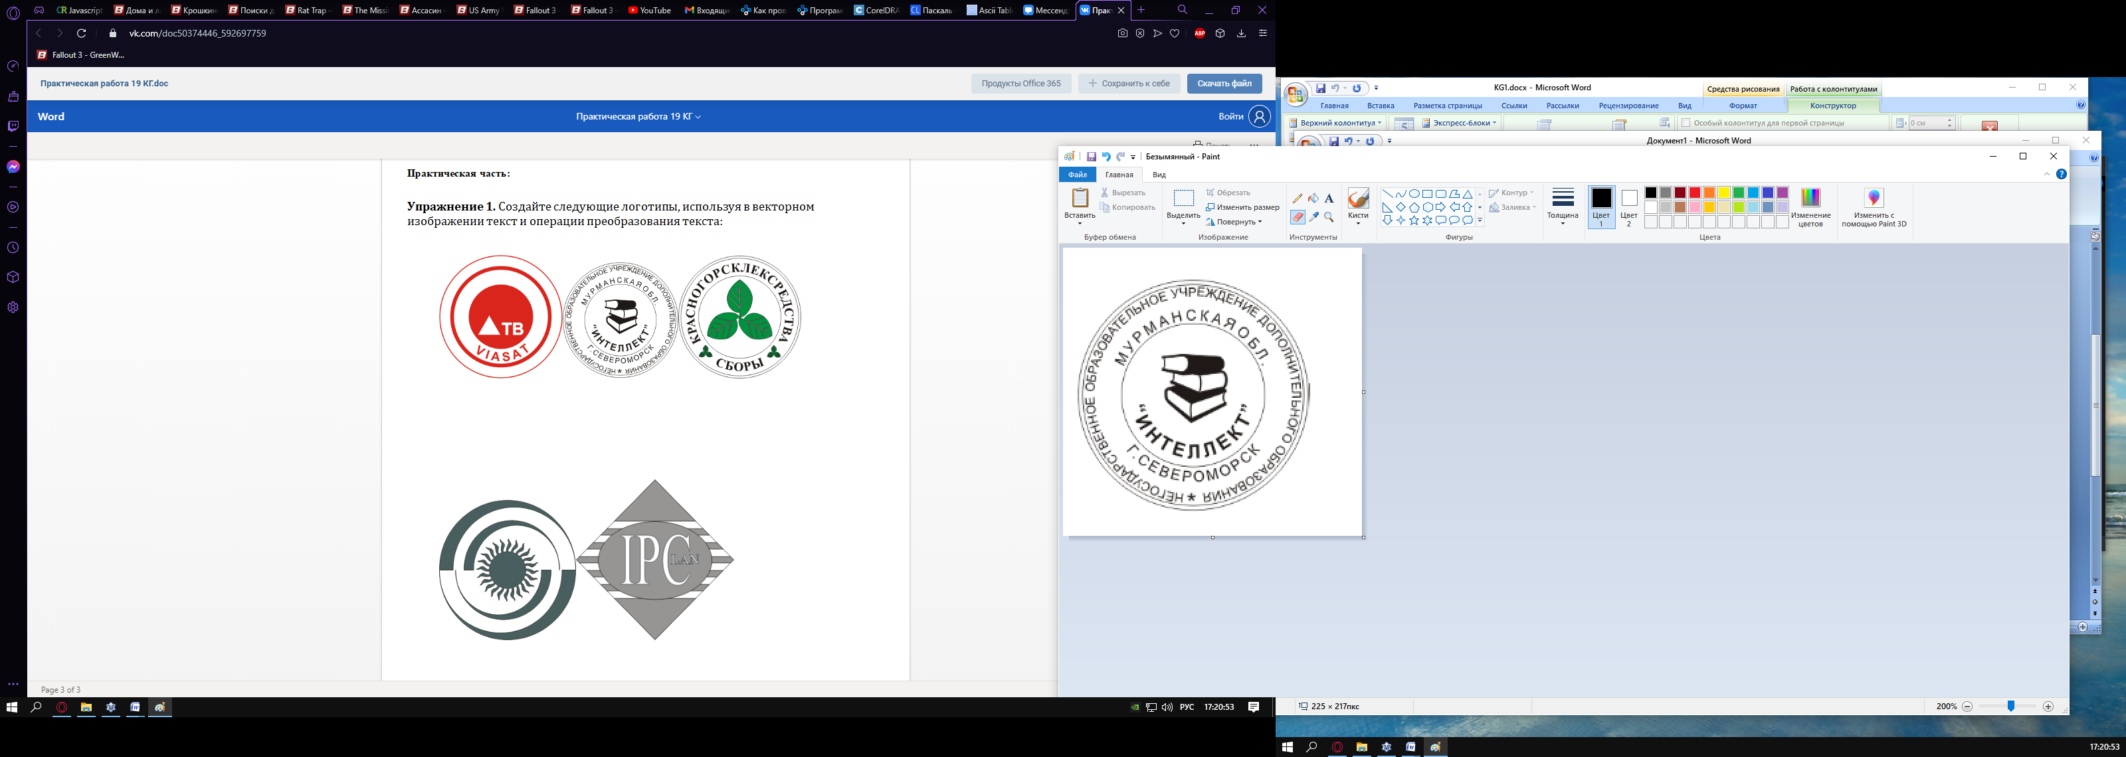

Рисунок 19.2 – Второй логотип

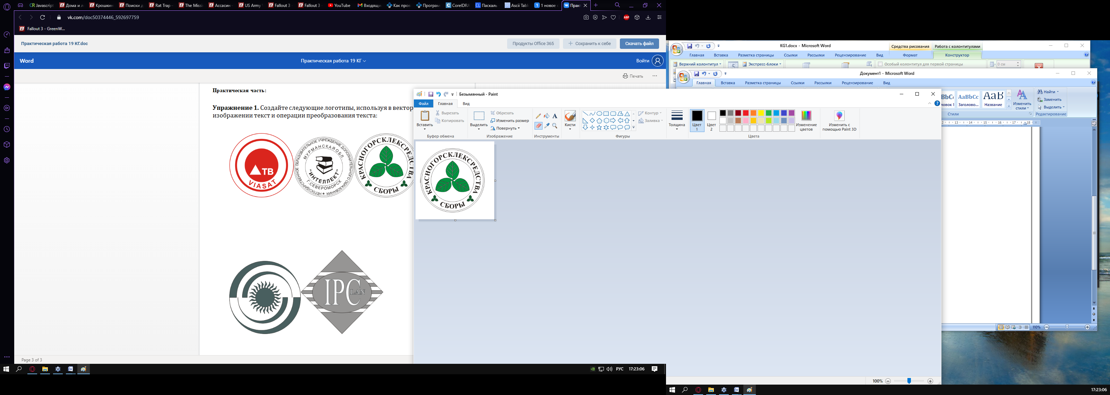

Рисунок 19.3 – Третий логотип

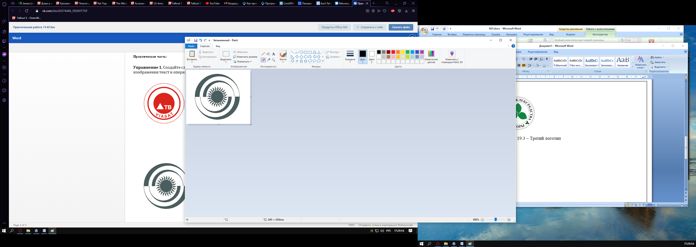

Рисунок 19.4 – Четвертый логотип

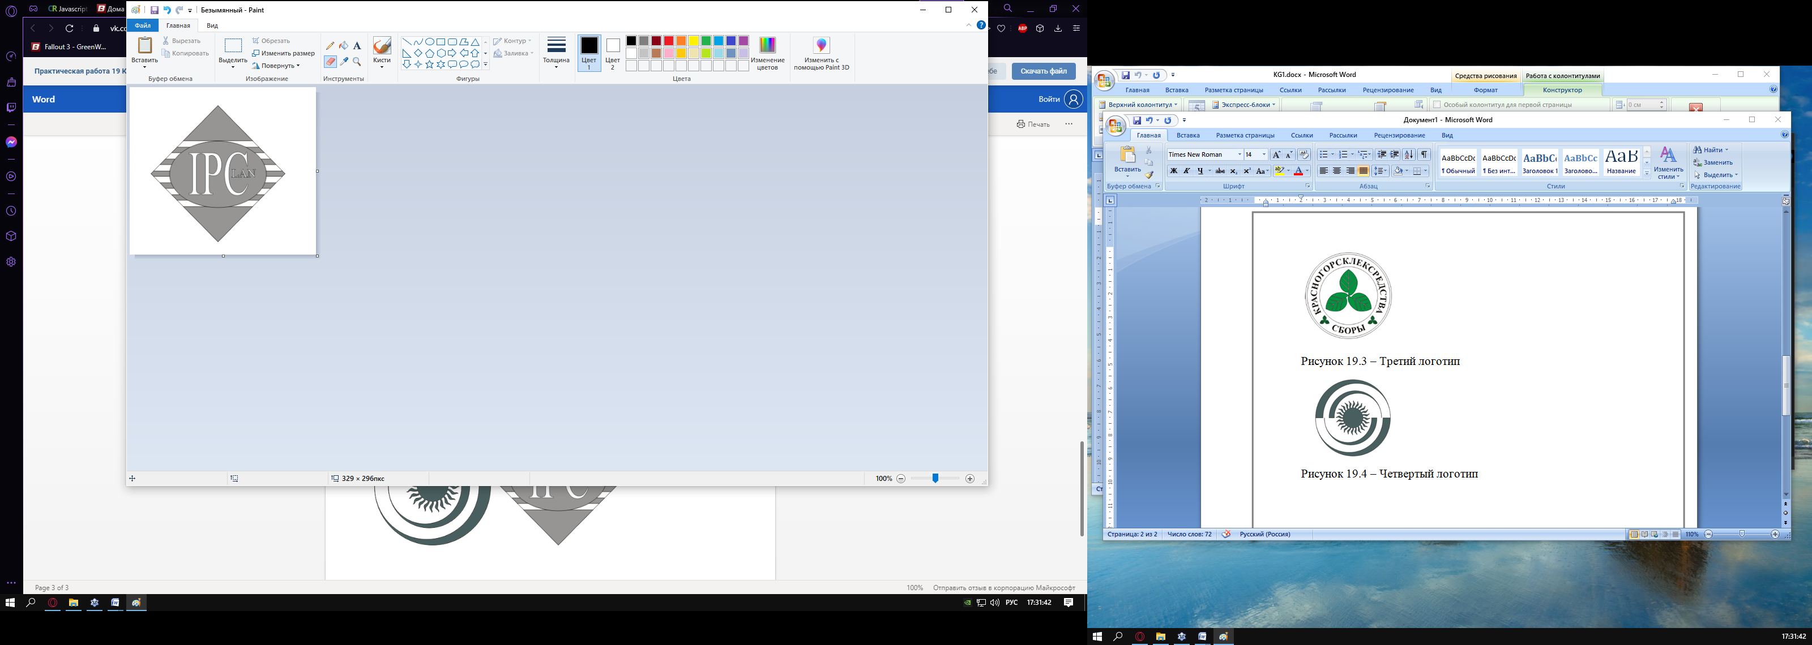

Рисунок 19.5 – Пятый логотип

Вывод: Формировал умения работы с текстом в векторном редакторе CorelDraw